指向思维能力提升的高效中考复习策略
——以《党的领导》专题复习为例
摘要：初中道德与法治中考复习课不仅要夯实学生知识基础，训练考试题型，还要培养学生高阶思维能力，指向学生核心素养发展。笔者结合具体教学实例，总结四步复习策略：梳理知识体系，辨析易错易混，设置主题情境，探究典型例题，通过四步复习策略，提升学生归纳建构能力、判断分析能力、评价探究能力和论证综合能力。
关键词：道德与法治；中考复习；思维能力
在中考复习阶段的初中道德与法治课，通常以知识梳理、习题讲练为主，不仅打击了学生的学习兴趣，还限制了学生思维能力的培养发展，从而影响到学生复习效果。为了改变单一的授课模式，提升中考复习效果，提升学生思维能力，老师引导学生绘制思维导图，建构知识脉络，辨析易错易混知识点，结合时事热点分析和解决真实情境问题，探究中考命题中的典型试题，完成多样性学习任务。
一、梳理知识体系，提升归纳建构能力
《义务教育道德与法治课程标准（2022年版）》提及“要从整体上把握道德与法治课程内容主题的结构性和关联······避免从孤立的、过细的知识点角度选择测试内容。” 梳理完整有序的知识体系是落实新课标要求的必然做法，也是在中考复习过程中夯实知识基础、分析解决真实问题的首要步骤。教师要基于大单元教学的理念，从整体出发，用联系的观点架构知识体系，引导学生将散落在六册教材中的关联知识点归纳、整合和重组，使得同主题相关联的知识点条理化、逻辑化和系统化。建构知识体系方式丰富多样，而思维导图是常用的一种。
建构主题性的思维导图要坚持学生自主建构和教师适当指导。一是布置课前摘记整理性作业，要求学生收集、整理同一主题的关联知识点，以思维导图形式提交自己的知识梳理成果，图1是学生梳理党的知识点所绘制的思维导图，是作业中较为常见的一种。学生在整理归纳过程回顾原有知识，强化识记能力，教师在评价作业过程中熟悉学生知识掌握程度和建构归纳水平，发现知识体系缺乏系统性和逻辑性、归纳建构能力不足等问题，在课堂中将有的放矢地开展教学。二是课堂上教师遵循大单元教学原则，鼓励学生打破课时、单元和学册的束缚，打通关联性知识点的内在联系，引导学生进一步完善调整思维导图，按照“是什么、为什么、怎么做”的学科逻辑架构，帮助学生查漏补缺，突出知识重难点，打造出逻辑清晰、知识全面的大思维导图。在师生共同努力下，绘制出有关党的领导思维导图，如图2。从学生自主构建思维导图到学生在教师指导下完善思维导图，在梳理知识体系过程中，学生克服知识学习孤立化和细碎化的缺陷，构建起联系紧密、逻辑严谨的知识脉络，对于知识再巩固和再加工，既能强化学生识记和归纳能力，又能提高学生思维的全面性和逻辑性，从而提升学生思维建构水平。
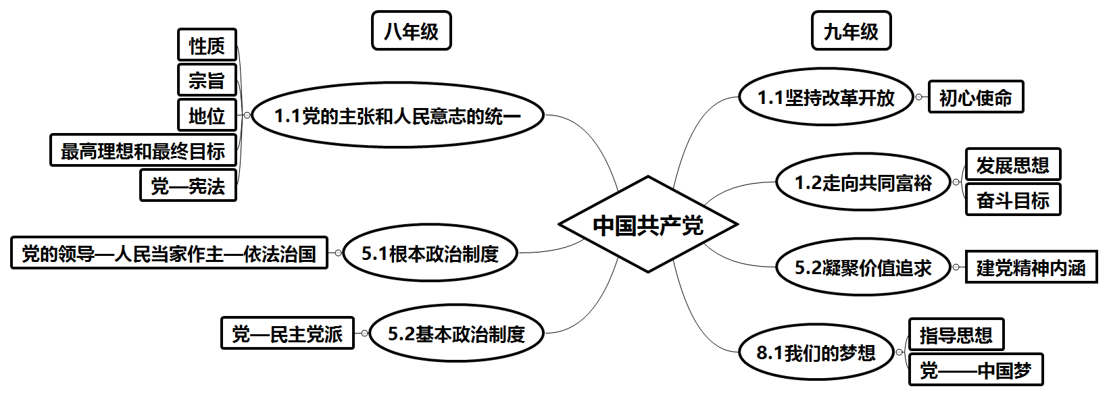
图1 学生自主建构“党的领导”思维导图
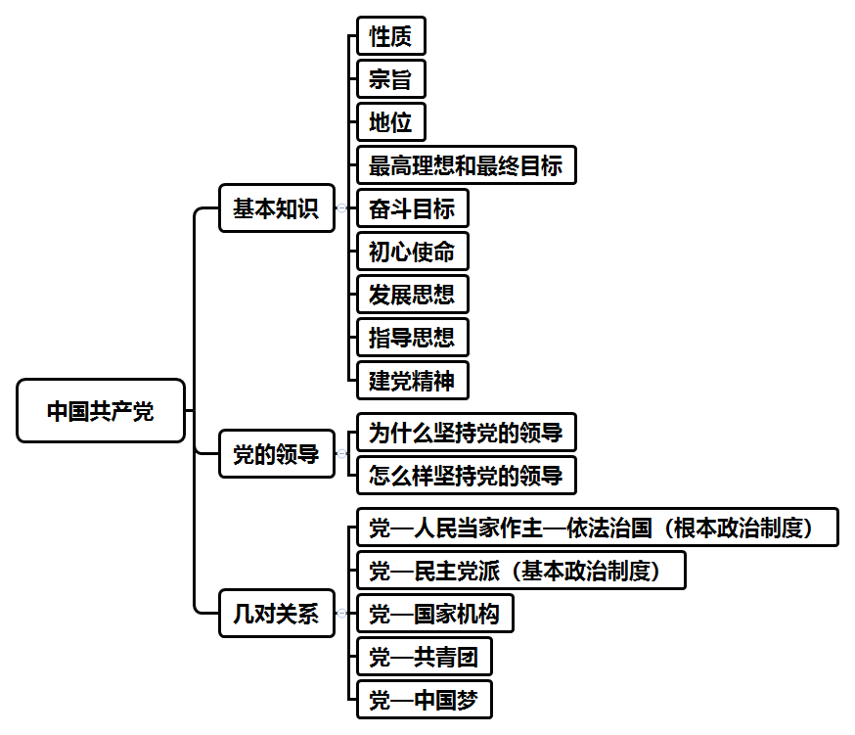
图2 师生共同完善“党的领导”思维导图
二、辨析易错易混，提升判断分析能力
在梳理知识体系的基础上，要高度关注重难点，在知识重难点之处，往往也是部分学生概念混淆、理解错误的考点。《义务教育道德与法治课程标准（2022年版）》提及“任务应具有多样性，如描述特征、论证、辨析、评价、制定方案等，完成具体任务所需的知识、能力和方法不能超出要求。”学会辨析易错易混点，也是学习任务的基本要求。该环节对于相似概念和名词内涵以及内在关系进行深入辨析，助力学生精确定位考点，提升判断和分析思维能力。
首先是对相似概念和名词进行辨析，根据该专题复习过程中出现的易错易混点，设置若干道典型判断题，引导学生快速判断常见的观点正误和事实描述的真伪并说明理由，提升判断和分析能力。以课时为例，笔者设置了“中国共产党坚持以人民为中心的指导思想”、“中国共产党是执政党，其他民主党派是在野党”、“党是履行国家职能的重要机构”三道判断题，学生通过三道题目的判断，辨识出对应的三个考点，分别是“党的指导思想和发展思想”、“执政党与参政党”以及“党的性质和国家机关的性质”，进一步深化了有关党的相近或相似概念内涵的理解，提升了自身解题判断力。其次是对于概念之间内在关系进行辨析，本学科的许多概念之间都存在密切逻辑联系，常见的因果关系、促进关系、包含关系和并列关系等，但有时也会面对复杂的辩证关系，既不能和稀泥、简单化处理，也不能硬搬照套，生拉硬扯，务必要准确阐述，充分辨析，这样才能真正提升学生辩证分析能力。笔者设置了“宪法权威比党大，党的地位比宪法高”这样一道判断题，有的同学判断错误，有的同学则是无从下手，但说明理由时却或多或少到提及“宪法具有至高无上的权威”和“中国共产党是最高政治领导力量的，党领导一切的”两个大概念。在学生出现了“判断正确，辨析不明”的问题后，教师引导学生从“法律地位与政治地位”两个角度辩证思考，学生意识到“党大还是法大”本质是一个伪命题，而教师紧接着追问“党大还是权大”这个真命题，学生运用“任何组织和个人必须遵守宪法法律”观点答疑解惑，深入理解了中国共产党坚持依宪治国、依法治国。随着学生思维困惑迎刃而解，辨析疑问茅塞顿开，学生在整个过程中学懂弄通了“党、法、权”概念关系，不仅提升辩证分析思维能力，还极大增强了政治认同和法治观念的核心素养。
三、创设主题情境，提升评价探究能力
学生具备较完备的知识体系后，还要学会运用所学知识分析并解决社会中出现的各类问题。《义务教育道德与法治课程标准（2022年版）》提及“试题情境创设要考虑到情境的真实性、典型性、复杂性，考察多层次、多角度分析和解决问题的能力，引导学生学会生活、学会思考、学以致用。”因此，教师要以社会发展和学生生活为基础，兼顾中考时政热点和学生真实生活，创设丰富多彩的问题情境。而真实的问题情境，有助于学生激发探究热情，理论联系实际，培养关键能力和必备品格。
情境素材的选取内容要符合课堂教学主题，要为教学目标服务，还要凸显社会热点要事，贴近学生生活实际，既要有一定的复杂性，又要符合学生认知水平。情境呈现形式要多元化，可以选择视频、图像和数据表格等不同方式，以便于激发学生的课堂参与兴趣。在本课时中，笔者选择了“《爱国主义教育法》的出台”这一事件，既是社会热点时事，也是重要法治生活，贴近学生法治教育和爱国主义教育培养。在课堂教学过程中，笔者播放了视频素材“《爱国主义教育法》的出台”，呈现了图片素材“《爱国主义教育法》封面和摘要”，以三个单元表格形式罗列了文字素材“《爱国主义教育法》的制定过程”，详见图3。通过丰富的情境呈现形式突出素材重点和内在逻辑关系，引导学生结合《爱国主义教育法》制定过程的表格，探究思考“制定过程对全面推进依法治国的启示”。有学生在探究过程中逐一解读了三个单元格中蕴含的知识点，却忽略了情境素材的整体性，没有从总体角度出发把握材料之间的逻辑关系，丢失了重要的关键知识。教师积极运用学生互评方式，邀请其他同学补充点评该同学答案，经过其他学生的评价反馈，学生发现了还从整体性解读制定过程，会生成“全面依法治国要坚持党的领导—人民当家作主—依法治国三者有机统一”结论。学生意识到不仅要逐步分析情境素材中的关键信息，还要关注情境素材内在逻辑关系，提升了学生的探究评价能力。
《中华人民共和国爱国主义教育法》（以下简称《爱国主义教育法》）正式施行。

党中央高度重视爱国主义教育，决策 部署爱国主义教育立法工作。有关部门根据党中央建议，开始调查研究， 形成《爱国主义教育法（草案）》。 | 第十四届全国人大常委会第三次会议审议草案，向社会公开征求意见。 | 第十四届全国人大常委会第六次会议表决通过《爱国主义教育法》。
图3 《爱国主义教育法》制定过程
四、探究典型试题，提升论证综合能力
许多同学经常出现“知识会背不会用”、“题目会做就是错”等问题，这恰恰也说明了许多学生只是学会了知识，却没有学会知识迁移运用，欠缺思维能力。《义务教育道德与法治课程标准（2022年版）》提及“任务设计应具有合适的思维水平层级，以考查学生视野的广度以及多角度、多层次分析问题和解决问题的能力。”教师要根据学生自身学习情况，精选精编时政热点素材和中考经典例题，设计类型多样、梯度不同的题目类型，引导学生准确审题、规范答题，总结答题技巧方法——一审题、二归类、三找点、四组装，明确任务指向本质，提升多角度多层次运用所学知识发现、分析和解决问题的能力。
一是审题，指导学生遵循先设问后材料的解题习惯，圈划关键信息，发掘设问中关键信息：常见的有主语、限定词、分值等，确定材料中关键信息：涉及到的知识点、材料中反复出现等；二是归类，根据刚才设问中圈划的信息，归类答题模板，明确任务指向——是什么、为什么还是怎么做；三是找点，根据审题过程中圈划的关键信息，寻找知识点，尽可能做到完整详尽；四是组装，论证要有理有据，结合材料，注重多角度多层次切入。笔者通过设置和改编常州中考经典例题，提升学生的论证综合能力。原有任务——“结合材料，分析张太雷的奋斗历程是如何体现伟大建党精神。”变式训练——“结合材料，张太雷的奋斗历程对我们有哪些启示。”基于同一素材的不同题目，学生发现二者各有不同，原题题型为“材料分析类”，答题公式为“材料体现知识点”，侧重于考察分析归纳，而改编题型为“材料启示类”，答题公式为“道理+做法”，更加注重论证综合，关注明理导行。
高效中考复习课，教师不仅要关注学生的知识掌握程度，更要引导学生在学习中积极思考，不断探究，持续提升内在思维能力。

参考文献
[1] 中华人民共和国教育部.《义务教育道德与法治课程标准》（2022年版）[S].北京：北京师范大学出版社，2022：51.
[2] 潘仰玲.《高效中考复习课四步走》[J].《中学政治教学参考》，2022：69
[3] 傅冬梅.《“四步”与“四度”：打造高效的一轮复习》[J].《中学政治教学参考》，2022：75
[4]骆奇.《预约精彩：道德与法治作业设计优化策略》[J].《中学政治教学参考》，2022:68

